3.1.1 空间向量及其线性运算
课时目标 1.理解空间向量的概念，掌握空间向量的几何表示和字母表示.2.掌握空间向量的加减运算及其运算律，能借助图形理解空间向量及其运算的意义．

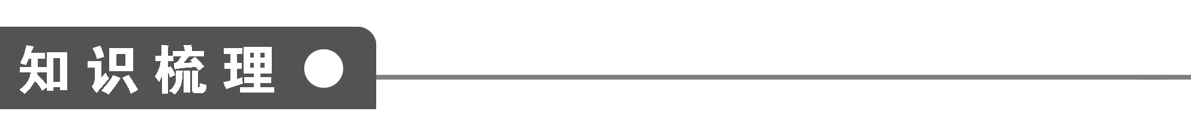
1．空间向量中的基本概念
(1)空间向量：在空间，我们把既有________又有________的量，叫做空间向量．
(2)相等向量：________相同且________相等的有向线段都表示同一向量或者相等向量．
(3)共线向量：如果表示空间向量的有向线段所在的直线______________或________，那么这些向量叫做共线向量或平行向量．
2．空间向量的线性运算及运算律
类似于平面向量，我们可以定义空间向量的加法和减法运算及数乘运算：
OB＝OA＋AB＝________，
CA＝OA－OC＝________，
OP＝λa (λ∈R)．
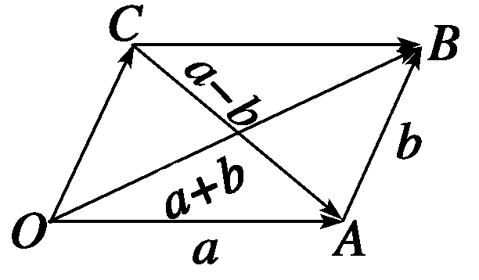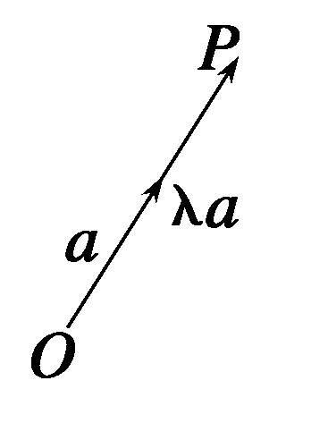
空间向量加法的运算律
(1)交换律：______________.
(2)结合律：(a＋b)＋c＝____________.
(3)λ(a＋b)＝λa＋λb (λ∈R)．
3．共线向量定理：对空间任意两个向量a，b (a≠0)，b与a共线的充要条件是存在实数λ，使__________．
规定：零向量与任意向量共线．
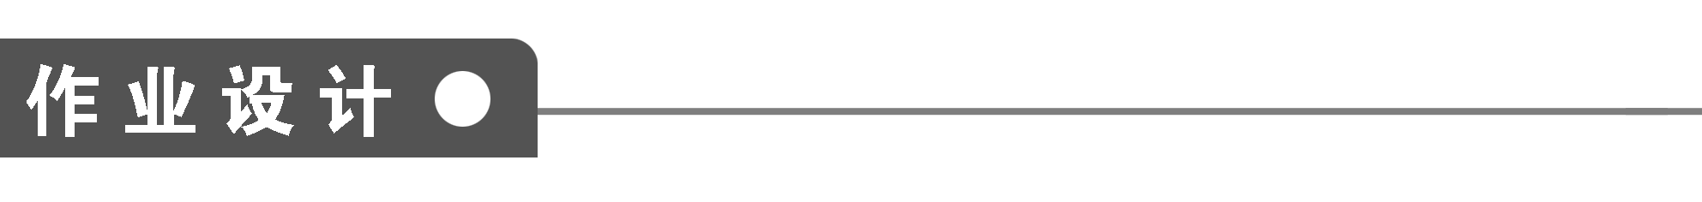
一、填空题
1．判断下列各命题的真假：
①向量AB的长度与向量BA的长度相等；
②向量a与b平行，则a与b的方向相同或相反；
③两个有共同起点而且相等的向量，其终点必相同；
④两个有公共终点的向量，一定是共线向量；
⑤有向线段就是向量，向量就是有向线段．
其中假命题的个数为________．
2.已知向量AB，AC，BC满足|AB|＝|AC|＋|BC|，则下列叙述正确的是________．(写出所有正确的序号)
①AB＝AC＋BC；
②AB＝－AC－BC；
③AC与BC同向；
④AC与CB同向．
3.在正方体ABCD-A₁B₁C₁D中，向量表达式DD1－AB＋BC化简后的结果是________．
4.在平行六面体ABCD-A₁B₁C₁D中，用向量AB，AD，AA1来表示向量AC₁的表达式为________________________________________________________________________．
5.四面体ABCD中，设M是CD的中点，则AB＋(BD＋BC)化简的结果是________．
6．平行六面体ABCD—A₁B₁C₁D₁中，E，F，G，H，P，Q分别是A₁A，AB，BC，CC₁，C₁D₁，D₁A₁的中点，下列结论中正确的有________．(写出所有正确的序号)
①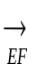＋GH＋PQ＝0；②－GH－PQ＝0；
③＋GH－PQ＝0；④－GH＋PQ＝0.
7.如图所示，a,b是两个空间向量，则AC与A′C′是________向量，AB与B′A′是________向量．
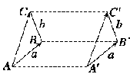
8.在正方体ABCD-A₁B₁C₁D中，化简向量表达式AB＋CD＋BC＋DA的结果为________．
二、解答题
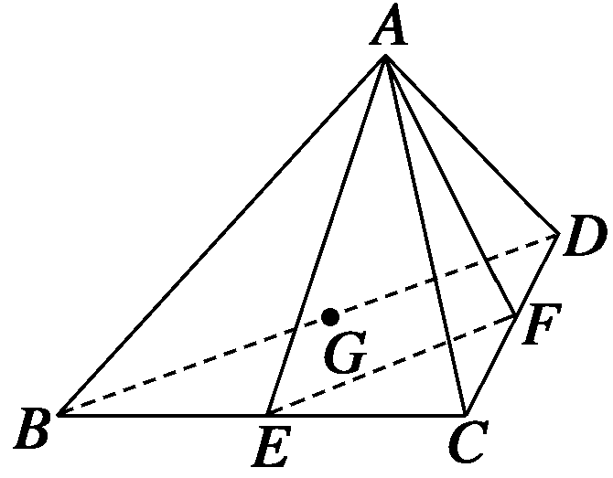
9．如图所示，已知空间四边形ABCD，连结AC，BD，E，F，G分别是BC，CD，DB的中点，请化简(1)AB＋BC＋CD，(2)AB＋GD＋EC，并标出化简结果的向量．

10．设A是△BCD所在平面外的一点，G是△BCD的重心．
求证：AG＝(AB＋AC＋AD)．

能力提升
11.在平行四边形ABCD中，AC与BD交于点O，E是线段OD的中点，AE的延长线与CD交于点F.若AC＝a，BD＝b，则AF＝______________________.
12．证明：平行六面体的对角线交于一点，并且在交点处互相平分．

1．在掌握向量加减法的同时，应掌握有特殊位置关系的两个向量的和或差，如共线、共起点、共终点等．
2．共线向量定理包含两个命题，特别是对于两个向量a、b，若存在惟一实数λ，使b＝λa (a≠0)⇒a∥b，可作为以后证明线线平行的依据，但必须保证两线不重合．
再者向量共线不具有传递性，如a∥b，b∥c，不一定有a∥c，因为当b＝0时，虽然a∥b，b∥c，但a不一定与c平行．
3．运用空间向量的运算法则化简向量表达式时，要结合空间图形，观察分析各向量在图形中的表示，然后运用运算法则把空间向量转化为平面向量解决，并要化简到最简为止．

第3章 空间向量与立体几何
§3.1 空间向量及其运算
3．1.1 空间向量及其线性运算
知识梳理
1．(1)大小 方向 (2)方向 长度 (3)互相平行 重合
2．a＋b a－b (1)a＋b＝b＋a (2)a＋(b＋c)
3．b＝λa
作业设计
1．3
解析 ①真命题；②假命题，若a与b中有一个为零向量时，其方向是不确定的；③真命题；④假命题，终点相同并不能说明这两个向量的方向相同或相反；⑤假命题，向量可用有向线段来表示，但并不是有向线段．
2．④
解析 由|AB|＝|AC|＋|BC|＝|AC|＋|CB|，知C点在线段AB上，否则与三角形两边之和大于第三边矛盾，所以AC与CB同向．
3.BD1
解析 如图所示，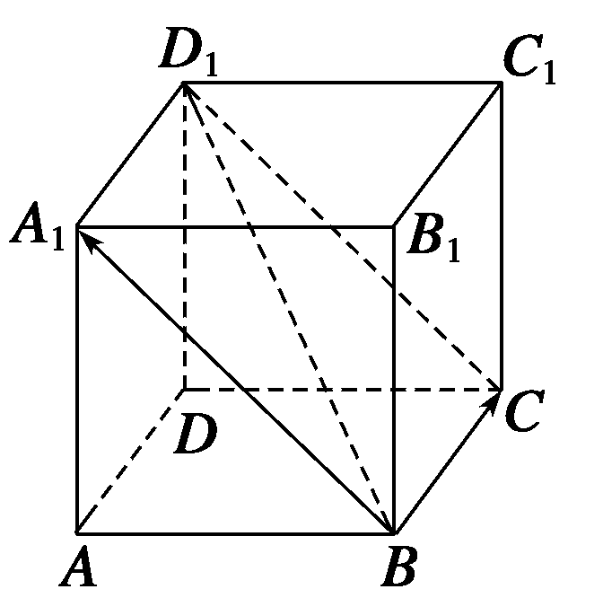
∵DD1＝AA1，DD1－AB＝AA1－AB＝BA1，
BA1＋BC＝BD1，
∴DD1－AB＋BC＝BD1.
4.AC1＝AB＋AD＋AA1
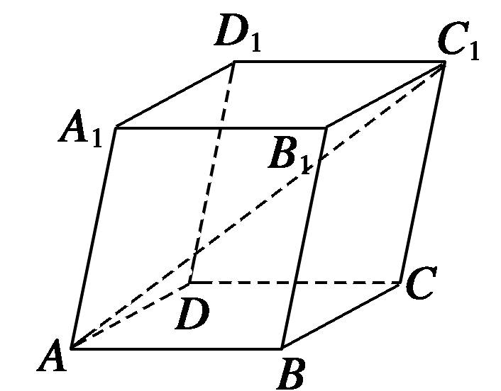
解析 因为AB＋AD＝AC，AC＋AA1＝AC1，
所以AC1＝AB＋AD＋AA1.
5.AM
解析 如图所示，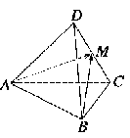
因为(BD＋BC)＝BM，
所以AB＋(BD＋BC)
＝AB＋BM＝AM.
6．①
解析 观察平行六面体ABCD—A₁B₁C₁D₁可知，向量EF，GH，PQ平移后可以首尾相连，于是EF＋GH＋PQ＝0.
7．相等 相反
8．0
解析 在任何图形中，首尾相接的若干个向量和为零向量．
9．
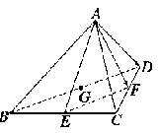
解 (1)AB＋BC＋CD＝AC＋CD＝AD.
(2)∵E，F，G分别为BC，CD，DB的中点．
∴BE＝EC，EF＝GD.
∴AB＋GD＋EC＝AB＋BE＋EF＝AF.
故所求向量AD，AF，如图所示．
10．
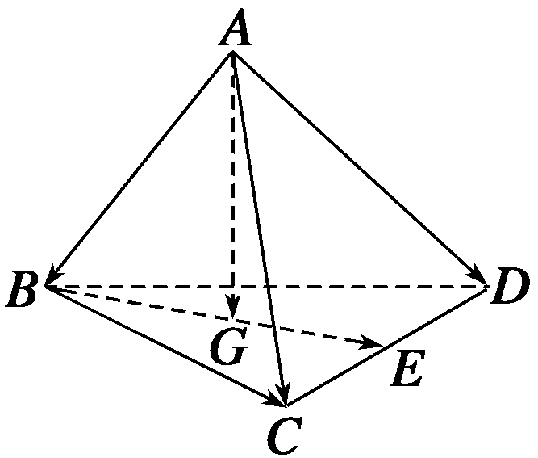
证明 连结BG，延长后交CD于E，由G为△BCD的重心，
知BG＝BE.
∵E为CD的中点，
∴BE＝BC＋BD.
AG＝AB＋BG＝AB＋BE＝AB＋(BC＋BD)
＝AB＋[(AC－AB)＋(AD－AB)]
＝(AB＋AC＋AD)．
11.a＋b
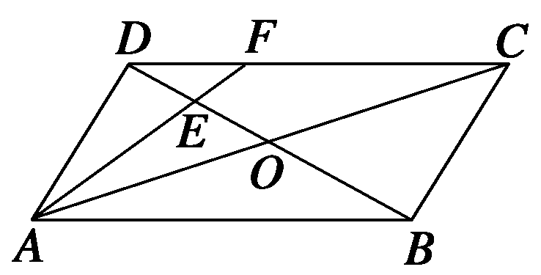
解析 AF＝AC＋CF
＝a＋CD
＝a＋(b－a)
＝a＋b.
12．证明 如图所示，平行六面体ABCD—A′B′C′D′，设点O是AC′的中点，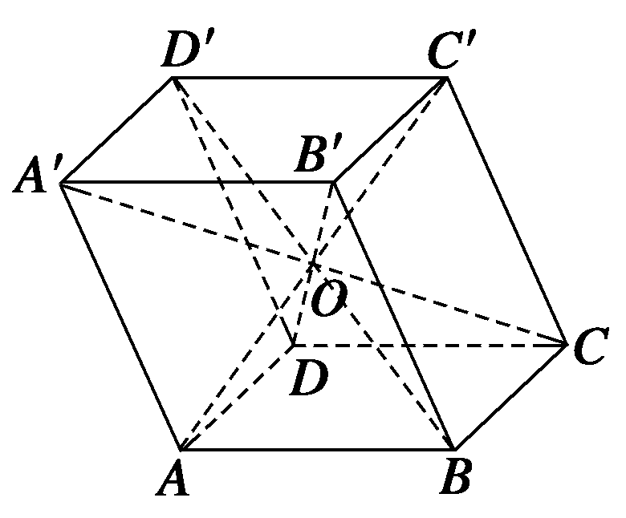
则AO＝AC′
＝(AB＋AD＋AA′)．
设P、M、N分别是BD′、CA′、DB′的中点．
则AP＝AB＋BP＝AB＋BD′
＝AB＋(BA＋BC＋BB′)
＝AB＋(－AB＋AD＋AA′)
＝(AB＋AD＋AA′)．
同理可证：AM＝(AB＋AD＋AA′)
AN＝(AB＋AD＋AA′)．
由此可知O，P，M，N四点重合．
故平行六面体的对角线相交于一点，且在交点处互相平分．

